МИНИСТЕРСТВО СЕЛЬСКОГО ХОЗЯЙСТВА

РОССИЙСКОЙ ФЕДЕРАЦИИ

ДЕПАРТАМЕНТ НАУЧНО-ТЕХНОЛОГИЧЕСКОЙ ПОЛИТИКИ

И ОБРАЗОВАНИЯ

ФЕДЕРАЛЬНОЕ ГОСУДАРСТВЕННОЕ БЮДЖЕТНОЕ УЧРЕЖДЕНИЕ

«К И Р О В С К А Я
ГОСУДАРСТВЕННАЯ ЗОНАЛЬНАЯ МАШИНОИСПЫТАТЕЛЬНАЯ
СТАНЦИЯ»

Протокол испытаний

№ 06-46-2013 (2020013)
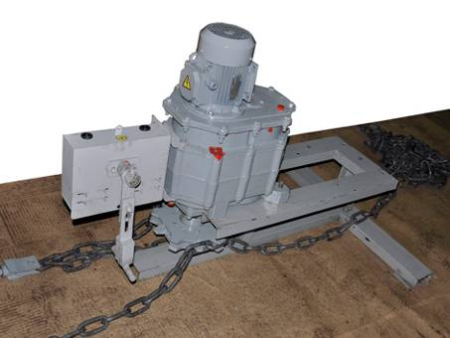
1
5
2
4
3

Рисунок 1 – Привод транспортера ТШ-300:
1 – механизм реверса; 2 – редуктор; 3 – рама;
4 – электродвигатель; 5 – звездочка ведущая.

Изготовитель (разработчик) | Адрес
ОАО «Слободской машиностроительный завод», г. Слободской Кировской области | 613154, Кировская обл., г. Слободской, улица Яна Райниса, дом 1  (83362)4-00-44, 4-03-46, 5-60-31

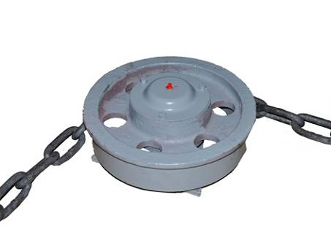
1
2

Рисунок 2 – Поворотное устройство транспортера ТШ-300:
1 – ролик; 2 – цепь.

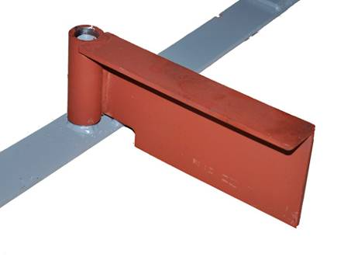
1
2

Рисунок 3 – Рабочие органы транспортера ТШ-300:
1 – штанга; 2 – скребок.

Результаты испытаний (краткие)
Транспортер штанговый ТШ-300
Назначение | предназначен для периодической уборки навоза крупного рогатого скота из открытых навозных каналов при привязном содержании скота при длине здания до 140 метров.
Качество работы:
- кратность удаления в сутки, раз |  | 2
- средняя продолжительность цикла удаления навоза, мин |  | 60
- полнота удаления навоза, % |  | 97,4
- высота осадка на дне канала, мм |  | 2,0
- количество животных, получивших травмы от машин и оборудования, % |  | 0
Производительность, т/ч |  | 2,8
Условия эксплуатации:
- тип изделия |  | стационарный, возвратно-поступательного действия
- привод |  | электрический
- Установленная мощность электродвигателя, кВт |  | 1,5
Хапактеристика поголовья  - вид |  | дойные коровы
- количество, голов |  | 100
- возраст, лет |  | 3-10
- средняя живая масса, кг |  | 400-500
Характеристика исходного материала:  - вид подстилки |  | древесные опилки
- влажность навоза, % |  | 62,6-88,6
- плотность навоза, кг/м³ |  | 1088-1169
- наличие посторонних включений, %: |  | 0
Трудоемкость ежесменного ТО, чел.-час |  | 0,10
Эксплуатационная надежность |  | удовлетворительная
Удобство управления |  | удобно
Безопасность выполнения работ |  | обеспечена

Описание конструкции машины
Транспортер состоит из следующих основных сборочных единиц:
- привода (рис. 1), состоящего из следующих составных частей:
механизма реверса - 1;
редуктора - 2;
рамы - 3;
электродвигателя - 4;
звездочки ведущей - 5;
- поворотных устройств с тяговой цепью (рис. 2);
- рабочих органов (рис. 3), состоящих из следующих составных частей:
штанг - 1;
скребков - 2; натяжного устройства;
- ящика управления.
Схема управления обеспечивает реверсирование транспортера и аварийное отключение электродвигателя привода при выходе рабочих органов за заданные пределы.
Техническая характеристика
Показатели | Численные значения
Габаритные размеры оборудования, мм
- длина | 68280
- ширина | 8020
- высота | 780
Габаритные размеры приводной станции, мм
- длина | 1355
- ширина | 380
- высота | 780
Скребок:
- ширина захвата, мм | 292
- высота, мм | 127
- шаг скребка, мм | 990
- число скребков, шт. | 124
- длина хода, мм | 1790
- скорость движения, м/мин | 5,4
Масса машины, кг | 1477,5
Установленная мощность электродвигателя, кВт | 1,5
Длина цепного контура, мм | 151
Длина убираемого участка, м | 129,36
Количество обслуживаемых животных, гол. | 100
Количество обслуживающего персонала, чел. | 1 оператор

Результаты испытаний
Качество работы | Полнота удаления навоза высокая и составила 97,4 %, что соответствует требованиям «Сборника исходных требований на машины и оборудование для механизации и электрификации животноводства …», т. 45 (не менее 90 %). Высота осадка навоза на дне канала составила 2 мм. Травмирования животных от машин и оборудования за период испытаний не выявлено. Повышение содержания в помещении углекислого газа, аммиака и сероводорода после удаления навоза не отмечено.
Производительность | Производительность при двукратном удалении навоза от 100 голов дойного стада КРС за 1 час времени:  - основного времени – 2,80 т;  - сменного времени – 2,63 т;  - эксплуатационного времени – 2,63 т.
Безопасность | В процессе испытаний транспортёра штангового ТШ-300 несоответствий требованиям ССБТ не выявлено. Изменения в конструкцию транспортера в процессе испытаний не вносились.
Техническое обслуживание | Предусмотрено ежесменное ТО, ежемесячное ТО и ежесезонное ТО.  Трудоемкость ежесменного ТО составила 0,10 чел.-час. В руководстве по эксплуатации в достаточном объеме изложены вопросы эксплуатации и технического обслуживания машины.

Заключение по результатам испытаний
Транспортер штанговый ТШ-300 соответствует требованиям ТУ и НД по показателям назначения, надежности и безопасности
Испытания проведены: | ФГБУ «Кировская МИС»; 612080, Кировская область, п.г.т. Оричи, ул. Юбилейная, д. 1.  Тел/факс (83354) 2-17-44  Сайт: http://kirovmis.ru E-mail: kirmis@orichi1a.kirov.ru
Испытания провел: | Копанев В.П.
Источник информации: | Протокол испытаний № 06-46-2013 (2020013)  от 5 декабря 2013 года

